# 

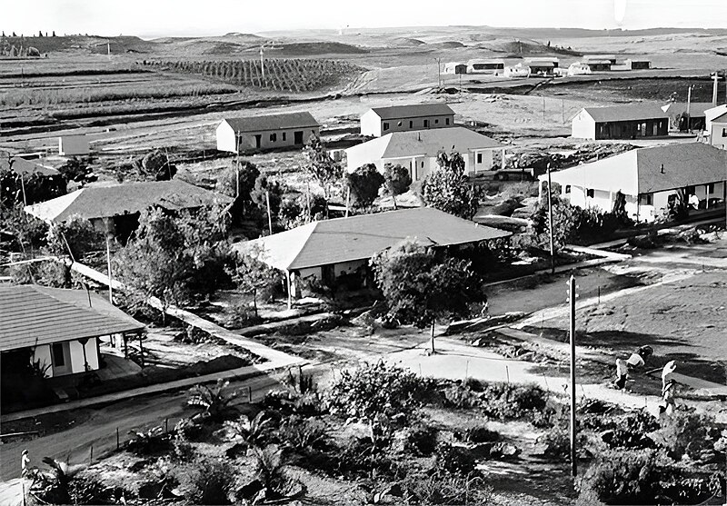

**פרוגרמה תיירותית**

**למלון סוויטות רמה C, 50 חדרים בניר עם**

**יעוץ תיירותי – GRASSHOPPER**

**ואורן אלטמן**

**מרחשוון, התשפ"ה נובמבר 2024**



**תוכן עניינים**

תקציר מנהלים 3

המוצר התיירותי תקנים פיזיים לתכנון 8

מלון סוויטות כפרי רמה C, דגשים לתכנון וטבלת שטחים 11

היבטים מקרו כלכליים 12

התחרות העתידית 14

סקר תיירות נכנסת 2019 - תמצית מתוך הסקר **שגיאה! הסימניה אינה מוגדרת.**

סקר תיירות פנים 2023 – תמצית מתוך הסקר **שגיאה! הסימניה אינה מוגדרת.**

ההיצע והביקוש התיירותי במרחב 21

קהלי מטרה 27

המחרה 31

שיערוך עלות ההקמה 32

פרק פיננסי **שגיאה! הסימניה אינה מוגדרת.**

סיכום ההתכנות הפיננסית 43

## תקציר מנהלים

**מבוא:** בכוונת היזמים להקים בקיבוץ ניר עם, בתאי שטח 720 ו 721, מלון סוויטות כפרי, רמה C, בשטח מגרש של

כ 16,000 מ"ר, כ 3,625 מ"ר בנוי. הפרוגרמה נועדה לבחון את איכות ההשקעה הכספית במיזם המלונאי, הפרוגרמה איננה מתייחסת להתכנות כלכלית למסעדה ו/או לבית הקפה.

**הרקע:** קבוצת פילנתרופים, אשר כוללת בין היתר משקיעים ישראלים ואמריקאים מעוניינת לבצע השקעת אימפקט באזור עוטף עזה. מטרת ההשקעה הקמת מלון ומסעדה כחלק מבניית החוסן והתנופה השיקומית החברתית והכלכלית של האזור, תוך מיקוד בתיירות. תוך אמונה, שיהודי ארה"ב ואירופה, וכן תיירים שאינם יהודים, ירצו להגיע בשנים הקרובות בהמוניהם כדי לחזות בחבל הארץ שנפגע בצורה קשה כל כך באירועי ה-7 באוקטובר. האמונה, כי המגמה של 'ביקורי סולידריות' שאנו חווים אותה מאז ה-7 באוקטובר, צפויה להמשיך וכי יש בכך פוטנציאל ערכי ועסקי כאחד. באזור קיים מחסור במלונות ובאכסניות ברמה גבוהה. המיקום שנבחר, הוא קיבוץ ניר עם. ניר עם הוא סיפור של נס - הטנדרים של המחבלים לא הצליחו לחדור את גדר הקיבוץ, וכיתת הכוננות, בשיתוף כוחות הביטחון, הצליחה למנוע את הפגיעה ביישוב. בתוך הקיבוץ קיימת תמיכה בהנהלות הרלוונטיות למיזם. למיזם חשיבות לאומית בהיבטים כלכליים וחברתיים.

שותפים לפרויקט: אדיר ולדמן, מארגן השותפות, הוא עו"ד בכיר ומנהל משרד עו"ד בינלאומי "פרשפילדס" בישראל וגם פעיל בשורה של ארגונים חברתיים בישראל; קבוצת פאנדמנטל (שהקימה ומפעילה את מלון סלונס בקיבוץ מורן ונמצאת בתהליכים להקמת פרויקט מלונאי בקיבוץ הרדוף); וקבוצת השף אייל שני (בעלת המסעדות המצליחות בארץ ובעולם).

הקבוצות יקימו ויתפעלו יחד את המלון ואת המסעדה.

**המיקום:** מעבר לכביש מהכניסה הראשית לשדרות, ליד תחנת רכבת, במרחק שעה וחמש דקות מתל אביב. זהו מיקום אידיאלי בלב עוטף עזה, שיכול להפוך למוקד תרבות, קולינריה ותיירות משמעותי בישראל שלאחר המלחמה ובכך לתרום לחוסן של העוטף ושל המדינה כולה.

המיקום סמוך למכללת ספיר, שמושכת צעירים רבים, ובלב אזור תרבות ואומנות עם שפע מסלולי טיול, רכיבת אופניים, אתרי מורשת והיסטוריה.

בקיבוץ יש תב"ע מאושרת לתיירות על שטח של 10-16 דונם, ובנוסף, מתוכננים פרויקטים כמו מגורי סטודנטים ושיפוץ מתחם האירוח הכפרי הישן (35 חדרים).

**הפרויקט המתוכנן:** הפרויקט יכלול מלון בן 50 חדרים (מותג סלונס), שיבנה בסטנדרט כפרי מוקפד. החדרים יגיעו במגוון טיפוסים, גדלים ומחירים: חדרי סטנדרט, סוויטות יוקרתיות וחדרי משפחה. קהל היעד כולל משפחות, תיירים, קבוצות ומטיילים. בנוסף, תוקם מסעדה ומרכז תרבות (בהובלת קבוצת אייל שני והתדר). דוגמה לפרויקט דומה היא "בית רומנו" בתל אביב, שהוא מרכז תרבות המאחד מסעדות, הופעות, חנויות וסטודיו לאמנים תחת מתחם מסחרי אחד.

****לא ניתן להתעלם ממתחם התיירות הקיים בניר עם והנכון לבחון שיתופי פעולה / איחוד כוחות למינוף הפוטנציאל התיירותי ככול שקיים וגלום באזור, מבלי להיערך לתחרות פנימית מיותרת ***

**ניר עם**

נִיר עַם הוא קיבוץ בנגב הצפוני-מערבי, ממערב לשדרות, המשתייך לתנועה הקיבוצית, שוכן על כביש 34 בצפון הנגב המערבי, 71 ק"מ מתל אביב, 45 ק"מ מבאר שבע, 16 ק"מ מחוף הים.

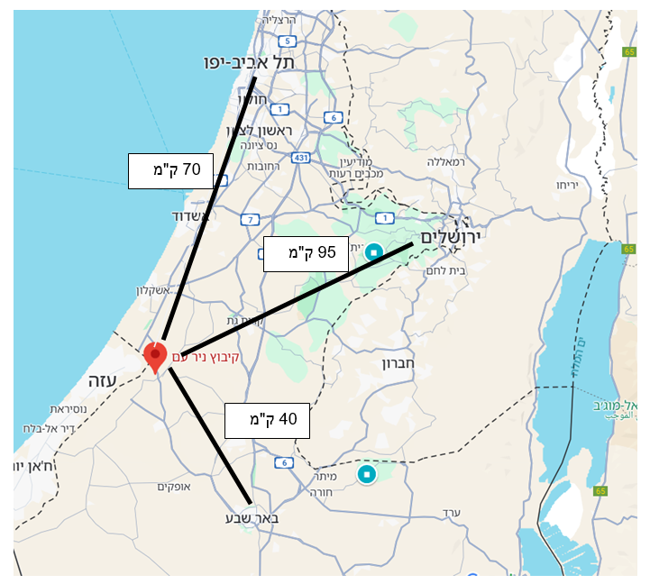

הקיבוץ נוסד ב 1943, על-ידי קבוצה של בוגרי תנועת "גורדוניה" ממזרח אירופה. אחרי המתנה של כמה שנים בגבעת הקיבוצים ובקריות, נמצא המקום המתאים להתיישבות בנגב, וראשוני הקבוצה הקימו את "ניר-חיים", אחת משלוש הנקודות הראשונות שהוקמו בנגב המערבי.

ב-1946 קבוצת "ניר-חיים" שינתה שמה ל"ניר-עם" – סמל לניר שדה של חלוצי העם באדמת הלאום.

לאורך השנים נקלטו בקיבוץ גרעינים מתנועת "הבונים" מארגנטינה, מצרפת וממרוקו, ובוגרי תנועות נוער ישראליות. מגוון המוצאים תרם לפלורליזם ופתיחות תרבותית שמאפיינת את הקיבוץ עד היום. משנת 2002 ניר-עם מתנהל לפי המודל של "קיבוץ מתחדש" בו משתלבים עקרונות הערבות ההדדית עם הפרטה ושיוך דירות ונכסים. עם אימוץ הדפוסים החדשים, חברים רבים מרחיבים או משדרגים בתיהם שיהיו בקרוב בבעלותם, סימן לייצוב האוכלוסייה ועידוד הגידול הדמוגרפי. בקיבוץ 726 תושבים (לפי הלמ"ס 2022) ועוד כ-100 שוכרים (רובם סטודנטים).

כלכלת הקיבוץ מבוססת על ענפים המתנהלים רובם כתאגידים בחקלאות, תעשייה, תיירות ושירותים שונים; עם זאת, חברים רבים פונים לתעסוקה מחוץ למסגרת הקיבוץ.

ענף התיירות בניר עם מציע תיירות כפרית – "אלדאה" 23 חדרים המתאימים ליחידים, זוגות, משפחות, קבוצות, סדנאות, ימי גיבוש, שבתות חתן וכו'. החדרים באבזור בסיסי.

הקיבוץ ממוקם קרוב לקריית החינוך ספיר, בה ממוקמים בית הספר האזורי והמכללה האקדמית ספיר, שהיא קמפוס שוקק חיים ומתפתח במהירות, בו לומדים כיום כ-8,000 סטודנטים. בכניסה הדרומית לשדרות, מול הכניסה לניר-עם ובמרחק כ-2 דקות נסיעה מהקיבוץ, עתיד לקום מרכז תחבורה ומסחר שיכלול את תחנת שדרות של קו הרכבת החדש שיחבר את באר שבע, דרך אופקים, שדרות, אשקלון ואשדוד עם תל-אביב, ומרכז מסחרי.

בקיבוץ בריכת השחייה עונתית ומיועדת לתושבי המקום, אורחיהם ואורחי המלונית בלבד, היא נפתחת בכל עונה מחופשת שבועות ועד חגי תשרי.

ה"גרין פאב" מארגן מדי ערב באווירה מיוחדת וחביבה ערבים ייחודיים המותאמים לאוכלוסיית הסטודנטים ולכל מי שמרגיש צעיר בנפשו.

ניר-עם הוא אחד מהמטופחים שבקיבוצי הנגב המערבי, ובו שטחי נוי נרחבים, מדשאות רחבות ידיים ושטחים ציבוריים ומבני ציבור מהיפים שבאזור.

הפרויקט המוצע יאפשר לפתח מתחם תיירות אקסקלוסיבי- Slowness Hotel

אשר מצד אחד מתמזג עם הקיבוץ ונארג בו ומצד שני מאפשר נופש וניתוק. הפרויקט מציע לשמור על האופי המיוחד של מלון בקיבוץ, לייצר חוויה של החיבור לאדמה, ומשתלב אורגנית עם תוואי השטח. הבינוי צמוד הדופן הנשען על תשתיות קיימות, בייעודי קרקע מותאמים לנופש, מאפשר את חיזוק העסקים של הקיבוץ. הבינוי המוצע סמוך לשטחי ספורט של הקיבוץ- מגרש משולב ובריכת שחיה.

לקיבוץ ניר עם תב"ע מאושרת כוללת משנת 2014 (מס' 7/ 03/ 195/ 6).עפ"י התכנית המאושרת, מותר להקים בישוב אכסון מלונאי ואטרקציות תיירותיות

בשני תאי שטח בצפון הקיבוץ

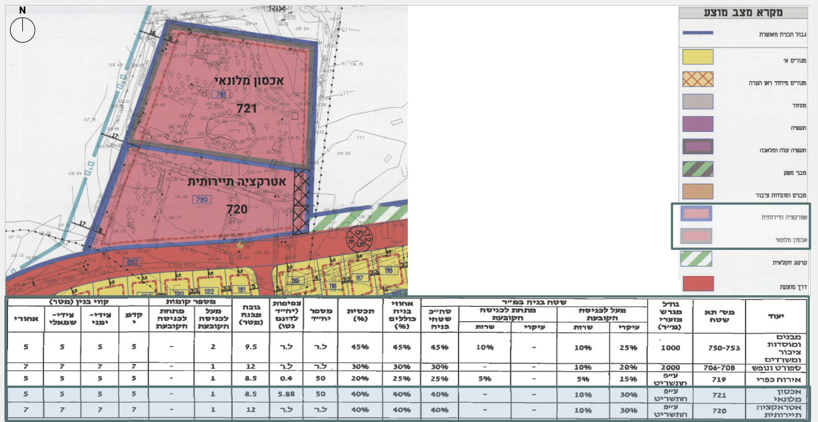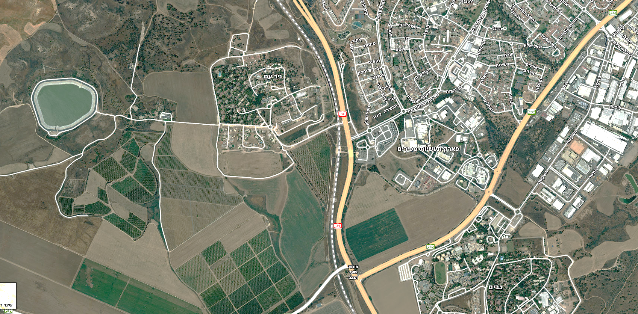

המיזם המתוכנן [לפי מפרט אדריכלי ראשוני] הנו מתקן אכסון תיירותי מסוג מלון סוויטות כפרי רמה C, 50 חדרי אירוח (סוויטות ברובם) במספר קטגוריות, זאת על מנת לתכלל קהלי מטרה מגוונים ולאפשר ניהול תשואה מקסימלי לשיפור רווחיות תמידי.

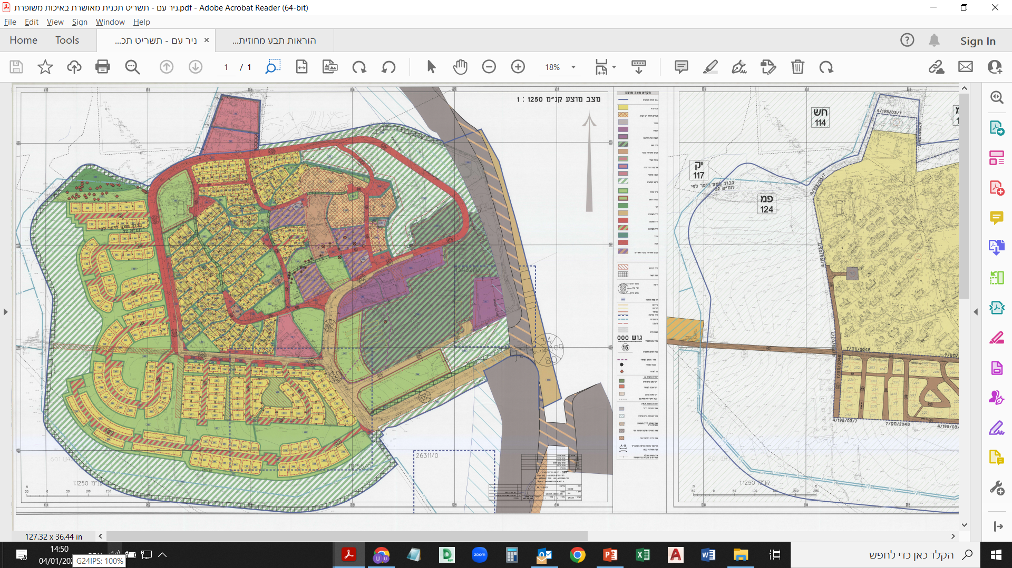

במתחם:

* חדרי סטודיו.
* סוויטות סטנדרט.
* סוויטות מיוחדות.
* כניסה (טרקלין/בר מועדון).
* בית קפה / לובי / לאונג' / קבלת אורחים / חדר אוכל / מסעדה.
* מרחב התכנסות סטודיו יוגה ותנועה
* ספא ובו - ארבעה חדרי טיפול, אזור קבלת פנים, סאונה.
* מבנים ציבוריים.
* 3 בריכות. 2 בריכות בסמוך לסוויטות ובריכה בסמוך לחדרי הסטודיו.

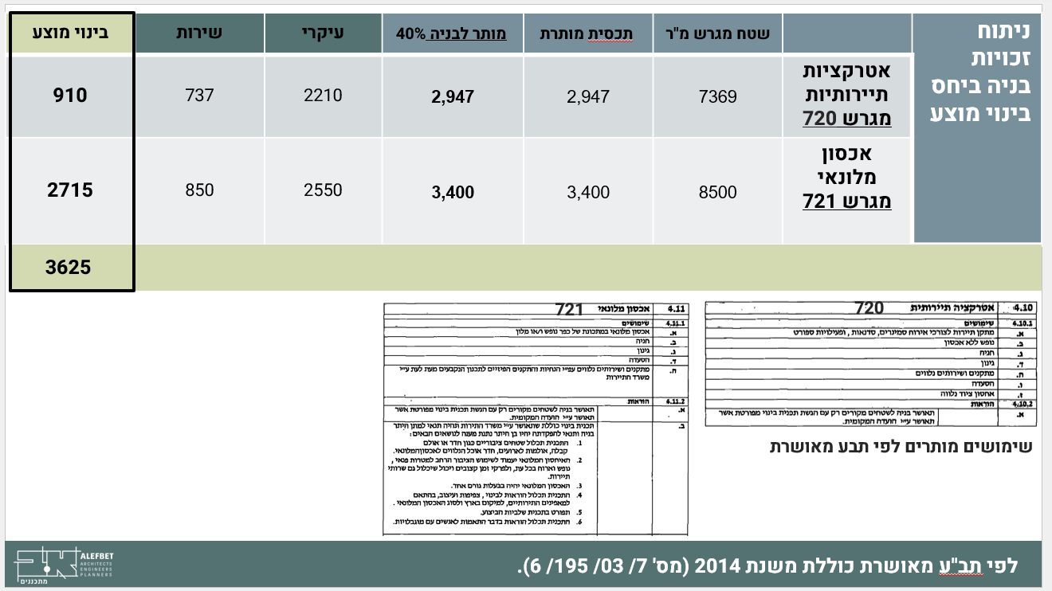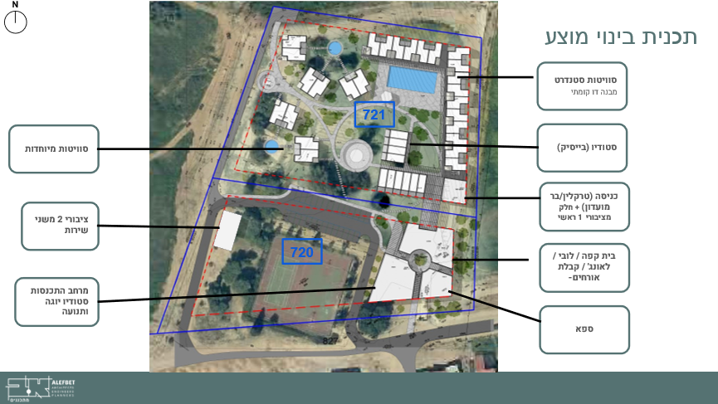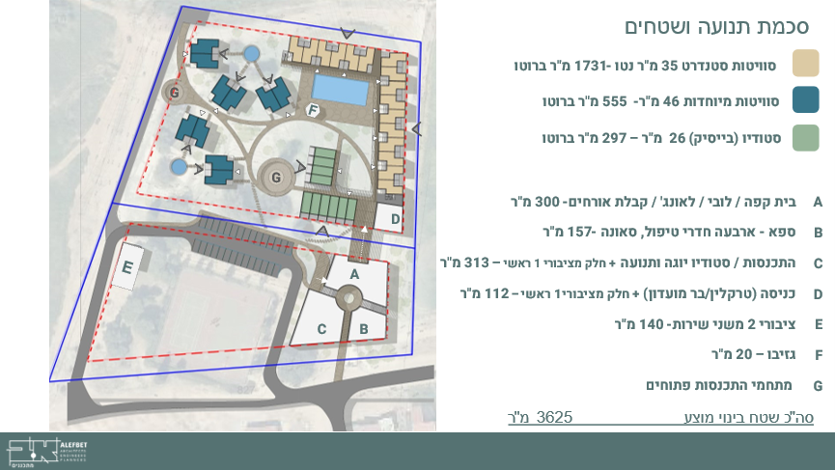

## 

## המוצר התיירותי תקנים פיזיים לתכנון

עבודה זו בוחנת את סוג מתקן אכסון תיירותי ותגדיר אומדנים ודרכי פעולה להקמתו ותפעולו. עמידה בתקינה אותה קבע משרד התיירות מאפשרת להגיש בקשה למענק במסגרת קרן עידוד השקעות הון (20% מעלות ההקמה עפ"י קריטריונים ברורים ותקרת השקעה לחדר).

**הגדרות**

"חוברת התקנים הפיזיים לתכנון וסיווג מתקני אכסון תיירותי" (משרד התיירות 2012). מהווה תקן מינימאלי מחייב בבניית המלון ומאוחר יותר במנגנון רישוי העסקים והדרוג המלונאי ומסייעת בתכנון האדריכלי. החוברת מגדירה את הסוגים השונים של אמצעי האכסון התיירותי המוכרים ומאושרים על-ידי משרד התיירות וכן מגדירה את מרכיבי השטחים המלונאיים המבטיחים את תפקודו המלונאי של המתקן. החוברת המוצעת שומרת על המתכונת הקיימת לדירוג מתקני אכסון על פי 4 רמות (A ,B ,C ו-D ( עליה מושתתים הן דרישות המשרד לעמידה בתקנים כפי שמתחייב בתמ"א 1/12 ) תוכנית המתאר הארצית למלונאות ), הן סעיפי התאמה לתקנים הנכללים בתוכניות מתאר מפורטות למתקני אכסון תיירותיים והן המנגנון של הקצאת מענקי תמיכה ממשלתיים במתקני אכסון תיירותי . עם זאת, חשוב לציין כי הדירוג המלונאי בחוברת התקנים הינו על פי תבחין פיזי בלבד ומיועד לצרכי בדיקות ההתאמה לתקנים בלבד. דירוג איכות של בתי מלון, המקובל במרבית המדינות בעולם, המבוסס על הערכה מצרפית של קריטריונים פיזיים, אבזור ושירות , אינו מבוצע במסגרת זו.

**משרד התיירות אינו מתחייב לתת אישור , המלצה, תמריץ או הטבה כלשהם להקמת פרויקט מלונאי שיוקם על פי חוברת זו. אלה יינתנו על פי כל דין ובהתאם למדיניות הממשלה ומדיניות משרד התיירות כפי שייקבעו מעת לעת.** מטרותיה העיקריות של חוברת התקנים הן אבטחת האיכות הפיזית של מתקני האכסון התיירותי לסוגיהם ורמותיהם על מנת להבטיח כי המוצר המלונאי יהיה ברמה נאותה, התואמת את הסטנדרטים המקובלים ברוב מדינות המקור של התיירות הנכנסת לישראל והמדינות בהן מבקרת תיירות יוצאת מישראל. החוברת משמשת כמדריך ליזם ולמתכנן לתכנון השטחים המלונאיים במתקני אכסון תיירותי. החוברת מסייעת לשמור על עתודות הקרקע המלונאית בישראל – הנחיות התקנים הפיזיים משמשות כלי לבחינת תכניות למתקני אכסון תיירותי המוגשות לוועדות התכנון והבנייה. בהתאם לכך לגבי מספר פונקציות מלונאיות נקבע תקן מרבי , במטרה להבטיח כי שטחי המלון ישמשו לצרכים מלונאיים בלבד. החוברת משמשת ככלי עזר לבקשות תמיכה ממשלתית במלונאות – במסגרת נוהל הענקת מעמד מפעל מאושר נבחנות בקשות לקבלת מענקי הקמה/הרחבה/השבחה של בתי מלון . בחינת הבקשות כוללת בין היתר בדיקה של התאמת הפרויקט התיירותי לתקנים הפיזיים למתקני אכסון תיירותי.

<https://www.gov.il/he/pages/planningphysicalfacilities>

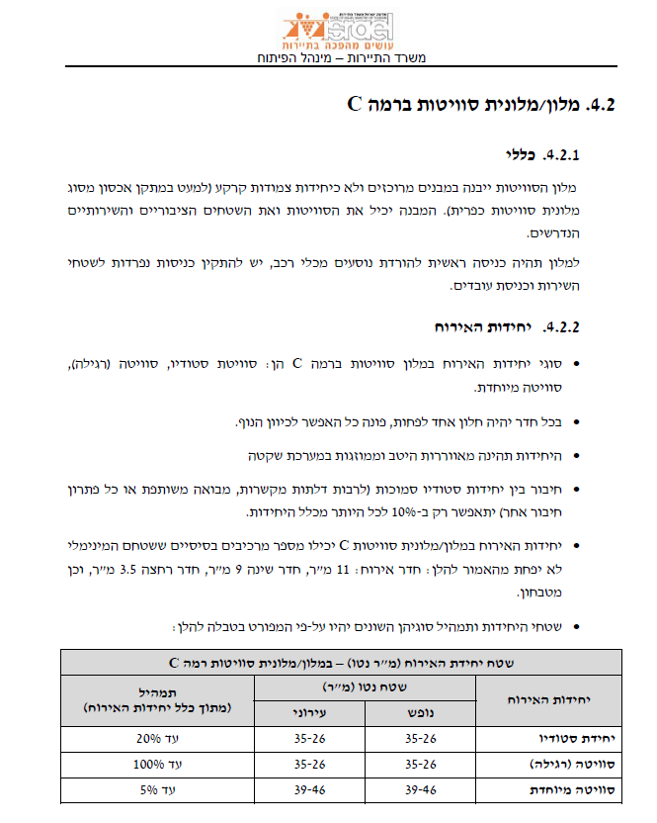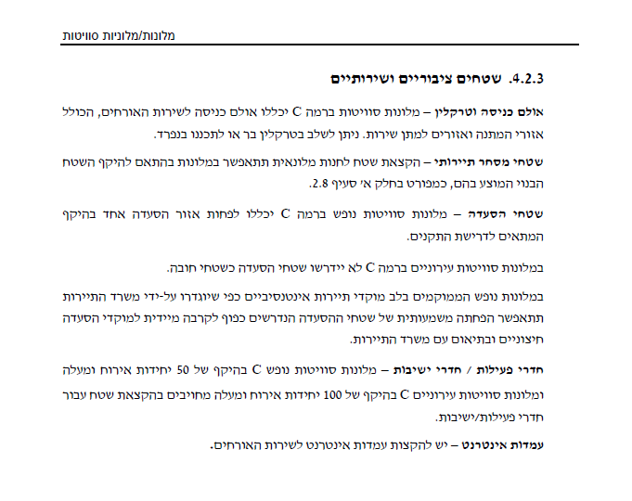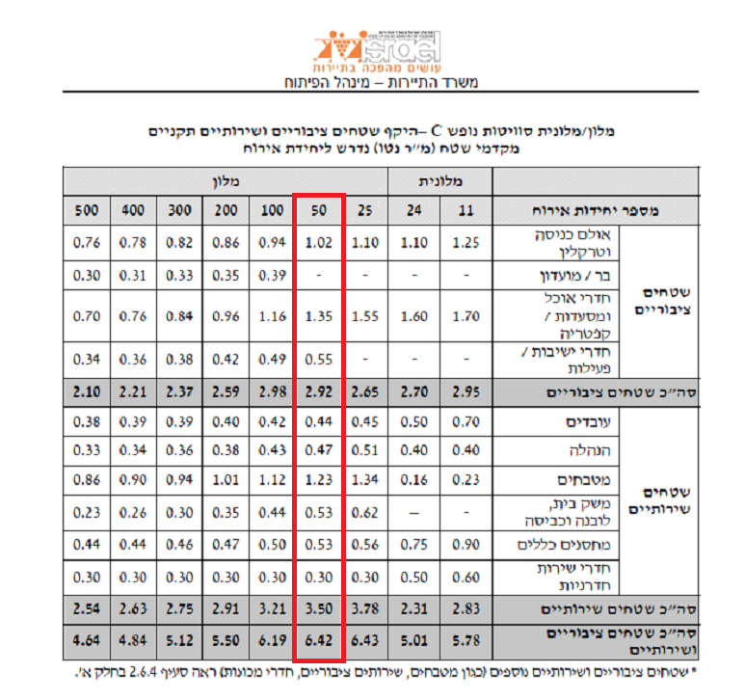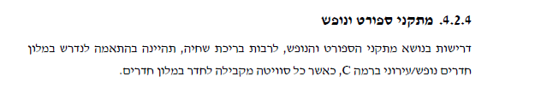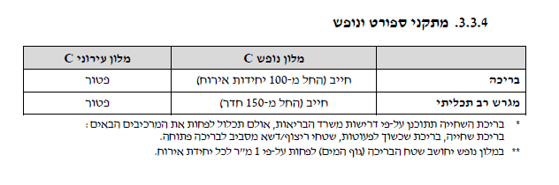

## מלון סוויטות כפרי רמה C דגשים לתכנון וטבלת שטחים

* במלון סוויטות 80% מחדרי האירוח הן סוויטות והיתר יכולים להיות חדרי סטודיו.
* סך יחידות האירוח לא יפחת מ 25.
* גמישות בתכנון בשטחי יחידות האירוח במלונות סוויטות

מוגדר הטווח שבין שטח מזערי ושטח מירבי.

* לא תותר סטיה הערכים המוגדרים
* מצ"ב טבלת שטחים המתייחסת למינימום התכנוני הנדרש עפ"י התקנים הפיזיים לתכנון סיווג

מתקני אכסון תיירותי במשרד התיירות.



* מצ"ב טבלת שטחים המתייחסת לתוכנית האדריכלית למיזם.

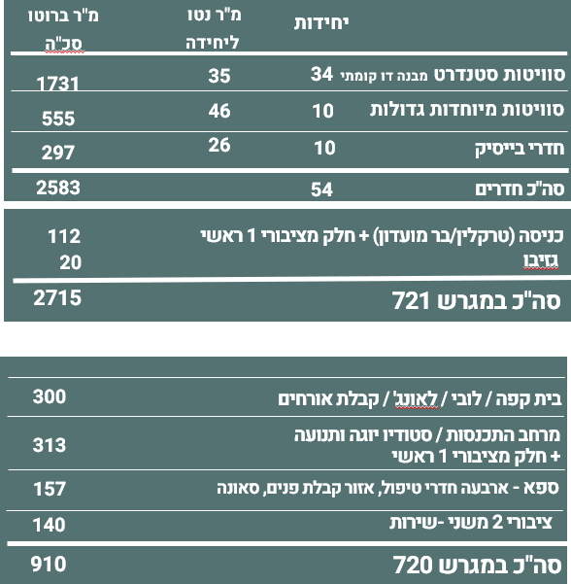

**מיגון**

מיגון מתקני אכסון תיירותי נדרשים מכח תקנה מספר 7878.

<https://www.nevo.co.il/law_word/law06/tak-7878.pdf>

אין לראות באמור לעיל חלופה לייעוץ מיגון.



## היבטים מקרו ומיקרו כלכליים

סקירת הגורמים בסביבתה המקרו-כלכלית אשר עלולים להשפיע על הפעילות העסקית במשק בכלל ועל המיזם בפרט.

1. **קורונה**

נגיף מזן SARS-CoV-2, עבר מבעלי חיים נגועים לבני אדם, וגרם להדבקה של עשרות מיליוני בני אדם ולמותם של מאות אלפים. המגפה פרצה בדצמבר 2019 והתפשטה לכל רחבי העולם ועוררה בהלה. זו הייתה הפעם הראשונה בהיסטוריה ששליש מהאנושות, נדרשו לתנאי סגר.

1. **השפעות כלכליות קורונה**

המגפה הביאה למשבר כלכלי חמור, לירידה חדה בבורסות בעולם ולעלייה ניכרת באבטלה ולשינוי משמעותי באורחות חיי היום יום של מיליארדי אנשים ברחבי העולם. במשך חודשים העולם היה בסגר ובבידוד מוחלט ומטוסים קורקעו – תעשיית התיירות נפגעה קשות. עם היציאה מהסגרים, ניתן היה להבחין בתופעה המכונה "תיירות נקמה", בה המונים שטפו מחדש את יעדי התיירות עד להתפקע. חלק מהמדינות דיווחו על over tourism עם היציאה מהמגפה. התפרצות נוספת של מגפה כזו או אחרת, עשויה להשפיע באופן דרמטי על המיזם.

1. **המצב הביטחוני**

למתיחות על רקע בטחוני עלולה להיות השפעה מהותית על הפעילות העסקית בכול נקודה על הגלובוס. אירועים פוליטים אלימים כאלו ואחרים, מתקיימים בזמן כתיבת שורות אלו במספר מוקדים ויבשות. יחד עם זאת, המזרח התיכון ידוע כ Hot Spot בנושא זה, ומדי כמה שנים, מדינת ישראל, חווה מכה בטחונית שמשתקת את תעשיית התיירות לכמה חודשים/שנים [ ר"ע האינתיפדה השניה, מלחמת לבנות השניה וכיו"ב]. אירועים ביטחוניים מתמשכים עלולים להשפיע השפעה שלילית על המשק כולו ובוודאי על מוצרים הנחשבים כמותרות.

מלחמת חרבות ברזל שפרצה ב 7.10.2023 הינה מלחמה שההתאוששות ממנה תהא קשה, ארוכה, מלאת צלקות בגוף ובנפש.

למלחמה עלולות להיות השפעות כדלקמן:

* אינפלציה.
* עליה בחוב הממשלתי.
* השפעת העלויות הפיננסיות של המלחמה על איכות ורמת החיים.
* לעיתים מלחמות מביאות לצמיחה כלכלית ולעיתים להאטה.
* טראומות פסיכולוגיות.
* דרישות מיגון.
* ירידה בהיקף הפעילות התיירותית בסגמנט תיירות נכנסת אשר יביא לעליית התחרות בקרב השחקנים הישירים והעקיפים במרחב על נתח סגמנט תיירות הפנים.
* היעדר כסף פנוי לצריכת מוצרי תרבות ופנאי.

1. **תנודות בשערי מטבע חוץ**

שינוי בשער ההמרה (תיסוף ופיחות כאחת) משפיע על התוצאות העסקיות של עסק.

1. **תחרות**

ענף האירוח הנו ענף תחרותי. התחרות עם מיזמים דומים ושונים עלולה להוות אתגר למיזם.

1. **הסביבה המיקרו כלכלית**

להלן גורמים בסביבתה המיקרו- כלכלית או הענפית אשר עשויים להשפיע על הפעילות העסקית:

1. עונתיות.
2. העלאת שכר המינימום.
3. עלייה בשיעורי הריבית.
4. שינויים בגובה מיסוי עירוני / מע"מ.
5. עליית תשומות.
6. תחרות.
7. הערה - המידע שלעיל כולל מידע צופה פני עתיד ומתבסס על הערכות ואומדנים סובייקטיביים של היועץ. בין היתר, בהתחשב בניסיון העבר. התוצאות בפועל עשויות/עלולות להיות שונות מההערכות המפורטות לעיל, אם יחולו שינוים בגורמים שהובאו בחשבון בהערכות אלה או בשל התממשותם של חלק מגורמי הסיכון המפורטים להלן.

באופן כללי, ניתן לומר, כי מיזם תיירותי במדינת ישראל, הוא מיזם ברמת סיכון בינונית ומעלה. יחד עם זאת, בשנים בהן לא עומד הנושא הבטחוני על הפרק, "זרימת" התיירים לישראל מבחוץ, נעשית כמעט מעצמה, כשהיעדים המובילים הם בעיקר:

ירושלים, תל אביב, סובב כנרת וים המלח .

גורמי הסיכון מסודרים בטבלה וממוינים על פי טיבם:

|  |  |  |  |
| --- | --- | --- | --- |
|  | **השפעה גדולה** | **השפעה בינונית** | **השפעה קטנה** |
| **סיכוני מקרו** | הידרדרות משמעותית  ארוכת טווח במצב הביטחוני בישראל ובאזור. | עליה ניכרת בשיעורי הריבית. |  |
| האטה כלכלית משמעותית בארץ ובעולם. |  |  |
| **סיכונים ענפיים** |  | שינויים בגובה המע"מ | סיכוני אשראי |
|  | העלאת שכר המינימום |  |
|  | שינויים בשער החליפין |  |
|  | עליית מחירי תשומות. |  |
| **סיכונים ייחודיים** | "ברבור שחור"  משבר בריאותי  משבר כלכלי  החרפת המשבר הבטחוני |  |  |
| **תחרות עתידית** | פתיחת עסקים דומים ו/או עסקים המספקים מוצרים דומים ומשלימים במרחב הגיאוגרפי גם אם כרגע אינם בטווח הנראה לעין. |  |  |

*הערה - המידע שלעיל בדבר הסביבה הכללית והשפעת גורמים חיצוניים על הפעילות העסקית כולל מידע צופה פני עתיד ומתבסס על הערכות ואומדנים סובייקטיביים של היועצים בין היתר, בהתחשב בניסיון העבר. התוצאות בפועל עשויות/עלולות להיות שונות מההערכות המפורטות לעיל, אם יחולו שינוים בגורמים שהובאו בחשבון בהערכות אלה או בשל התממשותם של חלק מגורמי הסיכון המפורטים להלן.*

## התחרות העתידית

מנהל התכנון מציג מספר התפתחויות אזוריות שלא ניתן להתעלם מהם העלולות להשפיע בעתיד על התחרות האזורית. ככול שלתהליכים אלו עלולה להיות השפעה שלילית על המיזם, הרי שלתהליכים אלו עשויה להיות השפעה חיובית בהעלאת הנגב והסביבה הקרובה לו באופן משמעותי על מפת התיירות.

* שפת מדבר במצפה רמון.
* המורדות המזרחיים בערד.
* אזור מלונאות בפארק התעשיות בעומר.
* פיתוח מלונאי מואץ בעיקר העתיקה בבאר שבע ופארק גב ים.
* אשלים הסדרת מתחמים למלונאות ותיירות.
* כמהין שינוי יעוד מחקלאי למלונאות (אכסון מלונאי).
* ניצנה.
* רתמים.
* עוג'ה אל חפיר.
* שדה בוקר.
* אגן משאבים.
* שאנטי במדבר.
* באר מילכה.
* הילטון נווה מדבר.
* שיזף.
* עזוז.
* מרחב עם.
* נחל שועלים.
* אגם יוחם.
* נגב 2030 המוצר המדברי – תכנית בהובלת משרד התיירות בחזונו עומדים **הכפלת קיבולת החדרים** תוך בניית מתקני אכסון מגוונים.

יתרה מכך, יש לקחת בחשבון, ש"תחרות" אינה מתקיימת רק במרחב הג"ג, אלא גם באופי וסוג החויה. כלומר, בתי מלון/כפרי נופש קיבוציים ברמה גבוהה, יכולים להוות חלופה מול קהלי יעד שונים. לדוגמא:

* מלון פסטורל כפר בלום
* מלון הגושרים
* מרום גולן
* עין גב

ועוד

## תיירות נכנסת

השנה הטובה ביותר לתיירות נכנסת היתה ב- 2019 עם 4.8M תיירים. לאור הסקר הנ"ל, ניתן ללמוד כי כ- 49% מהמבקרים הגיעו למטרות צליינות או/ו ביקור קרובים. בהנחה וביקור ממוצע בישראל אורך כ- 10 ימים, המשמעות של נתון זה, כי איזור הנגב המערבי, לא נמצא "בסקופ" של מחצית מהתיירים. אלא, אם משווקים את המרחב במיוחד.

כ- 20% מהתיירים מגיעים כמשפחות או/ו קבוצות קטנות, כך שאלו מחפשים פחות את "החופשה הרומנטית", אלא יותר את החיבור הערכי והחוויתי.

רבע מהתיירים בני 55 פלוס

ירושלים משמשת כאכסניה ללינה באופן מובהק [ עם 3 לילות בממוצע] ואחריה תל אביב [ בתל אביב ישנו גם סגמנט משמעותי של תיירות עסקית]

מהסקר ניתן להסיק בדבר פוטנציאל התיירות העתידי מסגמנט זה.

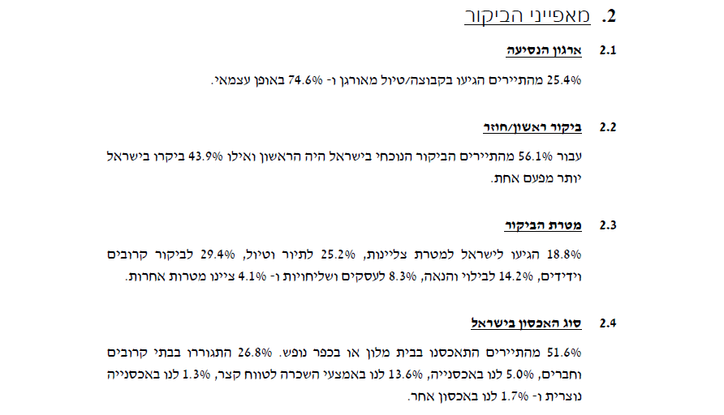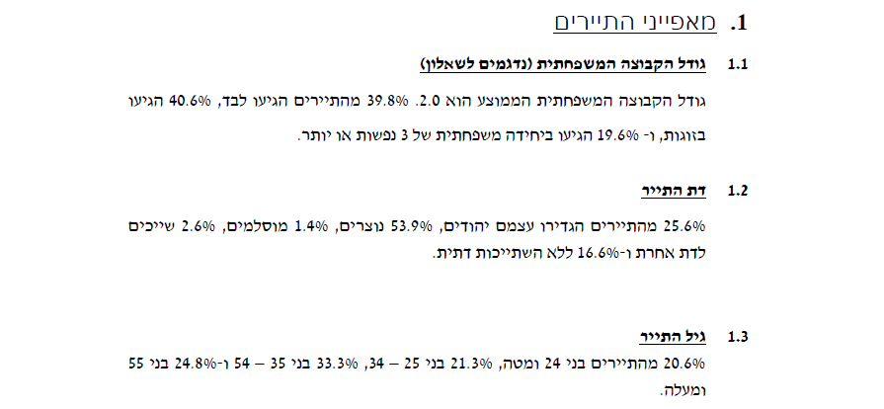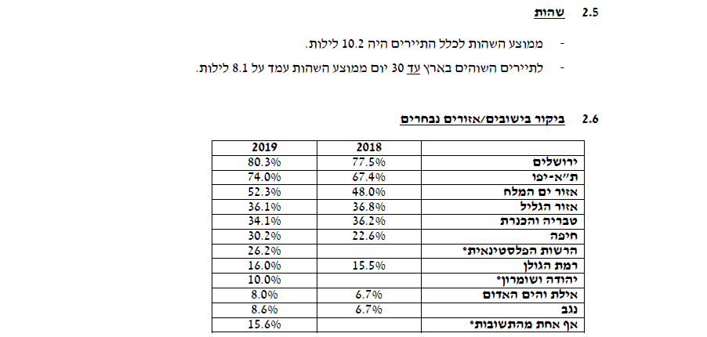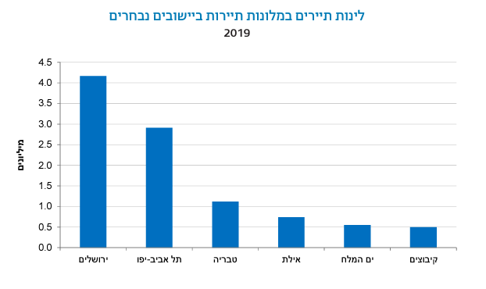

(סקר תיירות נכנסת 2022 טרם פורסם שנערך ע"י מרטנס הופמן עבור משרד התיירות)

## תיירות פנים

לאורך השנים, באופן "מסורתי", הפוקוס של משרד התיירות היה אך ורק תיירות נכנסת ומרבית המשאבים שלו הוקצו לשיווק ועידוד תיירות מהסגמנט הזה; אולם השנים האחרונות מתקופת הקורונה דרך מלחמת חרבות ברזל, הוכיחו, כי אי אפשר ולא ניתן להתעלם מקהל היעד הישראלי, שלו כוח רכישה משמעותי.

יחד עם זאת, הקהל הישראלי מצידו בשילוב יוקר המחייה המקומי, "תובע", לינה שאינה רק אכסניה למגורים [ את זה יש לו בבית], אלא גם קונספט מבודל וייחודי בשילוב חויה.

להלן מספר תוצאות ומסקנות שהובאו מסקר תיירות פנים של משרד התיירות 2019+2023 ע"י שריד שירותי מחקר וכן סקר שנערך ע"י ר.א.ש תיירותי עבור אשכול נגב מערבי

מהסקר ניתן להסיק בדבר פוטנציאל התיירות העתידי מסגמנט זה.

**יוקר המחיה, והשוואה בין ישראל לחו"ל**

כאשר בוחנים משיבים שציינו שלא יצאו לחופשה בישראל בשנה האחרונה, רובם ציינו את המחיר כחסם ) 64%. וכשליש מהנשאלים, ציינו, כי הם מרגישים כי אינם מקבלים תמורה ראויה לכספם... מה שמוביל לבחירת חופשה בעלת אופי דומה בחו"ל [ במקרה של שמיים פתוחים].

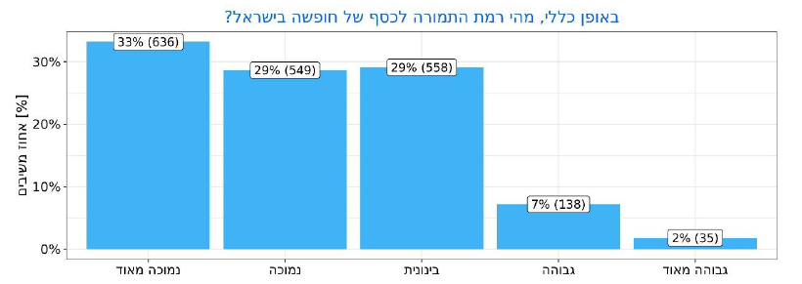

**מערך השיקולים בתכנון החופשה ומקורות מידע**

תכנון החופשה בישראל מתבצע תוך מערך שיקולים רחב ומגוון, כפי שציינו לעיל, נושא המחיר נמצא גבוה במערך השיקולים )הראשון, עם מיקום ממוצע של ממוצע 7 מתוך 9 מירבי(, אך גם מקום החופשה ) 6.3 ,) מועד החופשה ) 5.3 (, עם מי יוצאים לחופשה ) 5.2 (, סוג המלון ) 4.5 (, וסוג הפעילות המתוכננת ) 3.5 .)

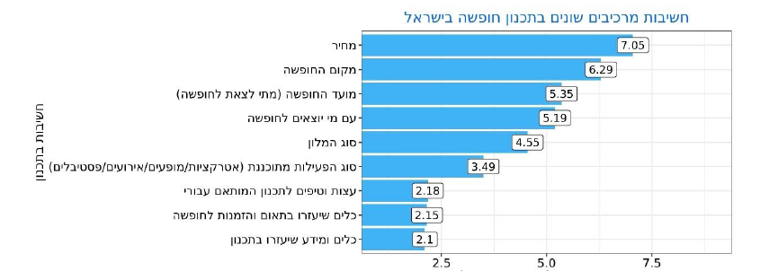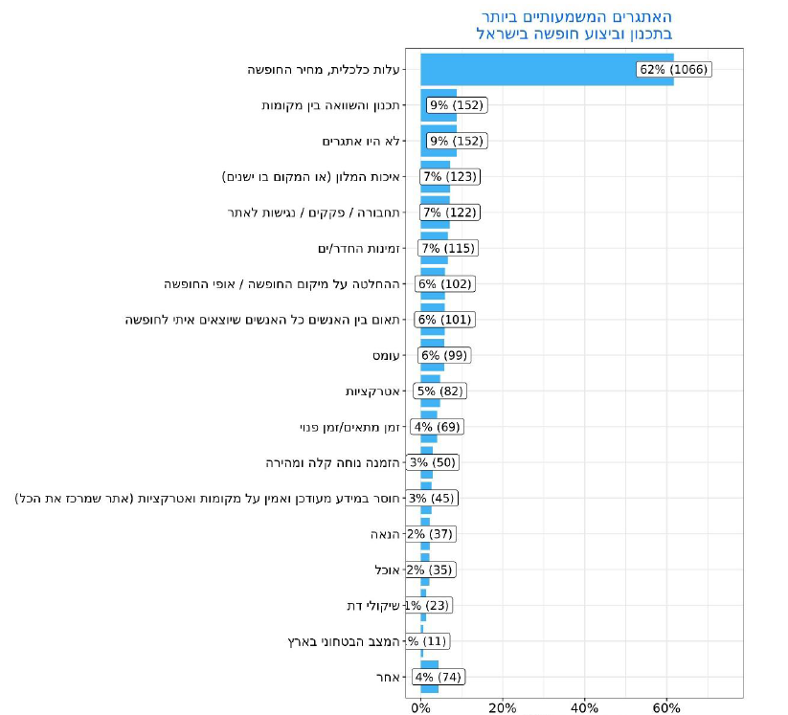

**בהתייחסות למקום הלינה בחופשה האחרונה**, כשני שלישים דיווחו על לינה בבית מלון ) 65% (, ולאחר מכן, בפער ניכר, צימר בישוב כפרי ) 16% (. היתרה בדירה/ Airbnb ( 6% (, בית הארחה בקיבוץ ) 4% (, והיתרה בשיעורים זניחים על פני קטגוריות אחרות כגון קמפינג, אכסניות, הוסטלים, בית ספר שדה, וגלמפינג.

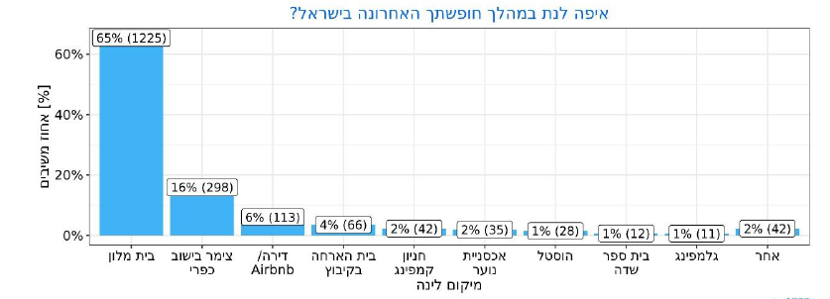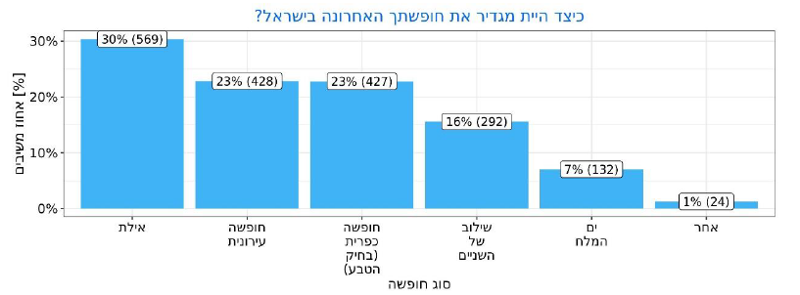

**בהתייחס לטיולים וקבוצות מאורגנות**, רוב התיירים לא יצאו לטיול מאורגן במהלך השנה האחרונה ) 86% ,) ללא הבדל מהותי ביחס לשנת 2019 ).

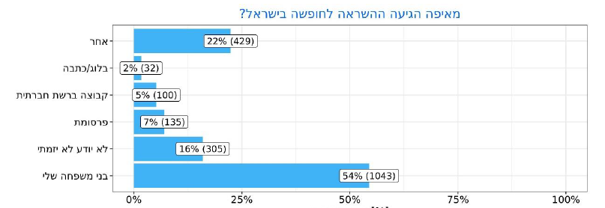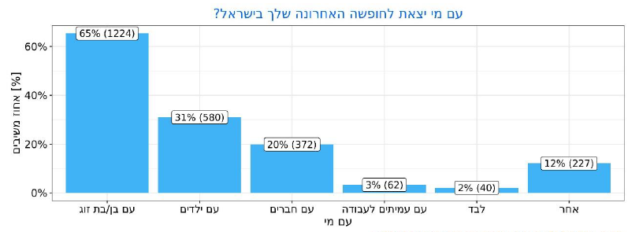

**בילוי וזמן שהייה –** לאלו שכבר החליטו לשהות מחוץ לבית שני לילות זה הזמן הממוצע. באופן לא מפתיע, ישנה דומיננטיות לפעילויות המשלבות סביבה טבעית, חוף ים וקולינריה

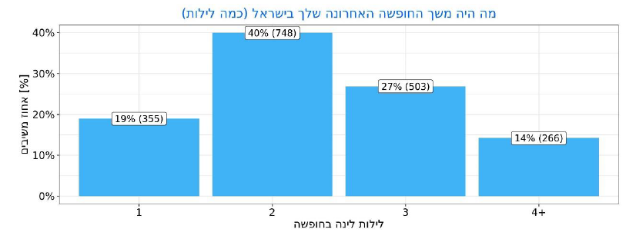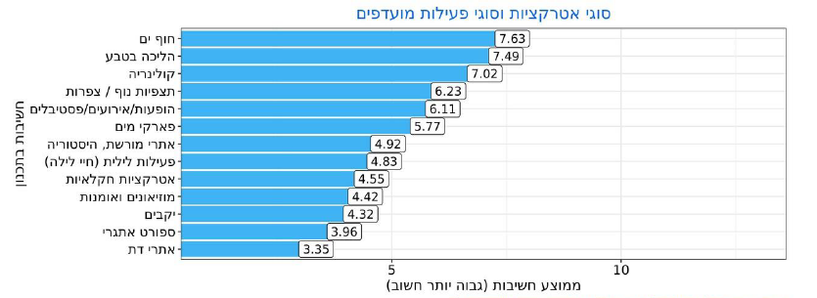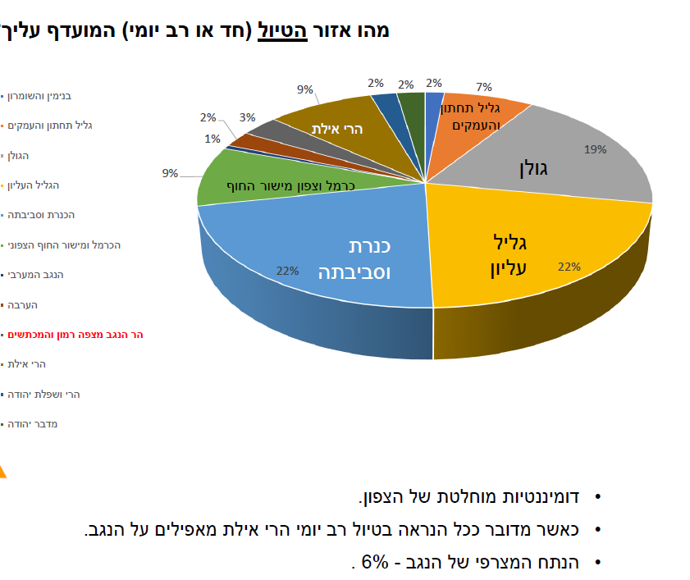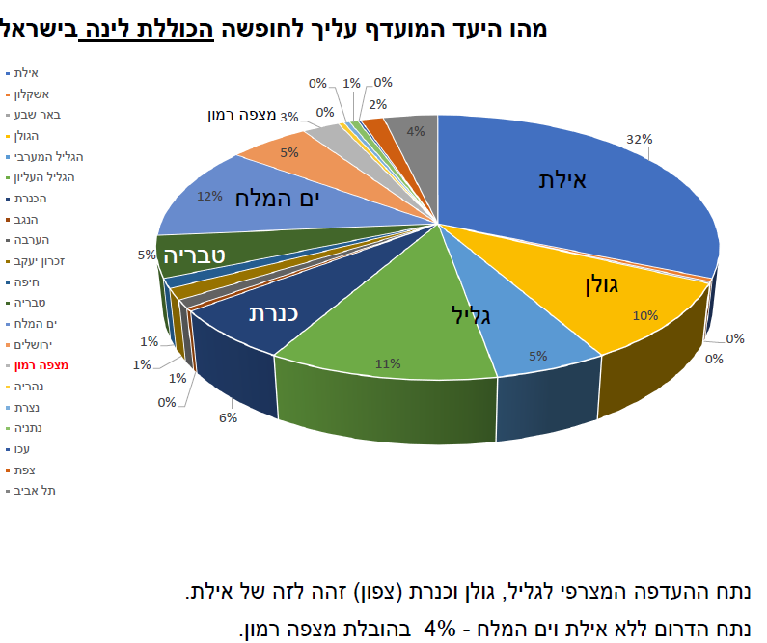

## 

## ההיצע והביקוש התיירותי במרחב



## מזה שנים ארוכות מותג איזור עוטף עזה/ נגב מערבי דרך פסטיבל "דרום אדום", שמשך אליו אלפי אנשים מדי שנה. בשנים האחרונות, הבינו, כי הפסטיבל הזה, הוא למעשה אבן נגף בפיתוח התיירותי של האיזור כולו, משום שהוא מביא לתיירות יתר הדורסת את הקהילות ואת הטבע בעצימות גבוהה על פני פרק זמן קצר [ חודש וחצי בשנה בלבד]. ולא מותירה מקום לביקורים בזמנים אחרים במהלך השנה... [ השטחת עקומת הביקוש]

## תשובה לשאלה: האם טיילת בשנתיים-שלוש באיזור הנגב המערבי?

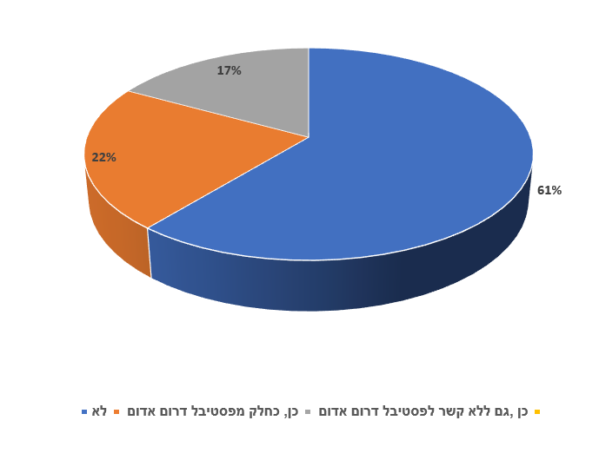

## בספטמבר 2023 הפיץ אשכול נגב מערבי את תוכנית האב לתיירות למרחב [ נכתבה ע"י ר.א.ש תיירותי] . להלן המסקנות העיקריות:

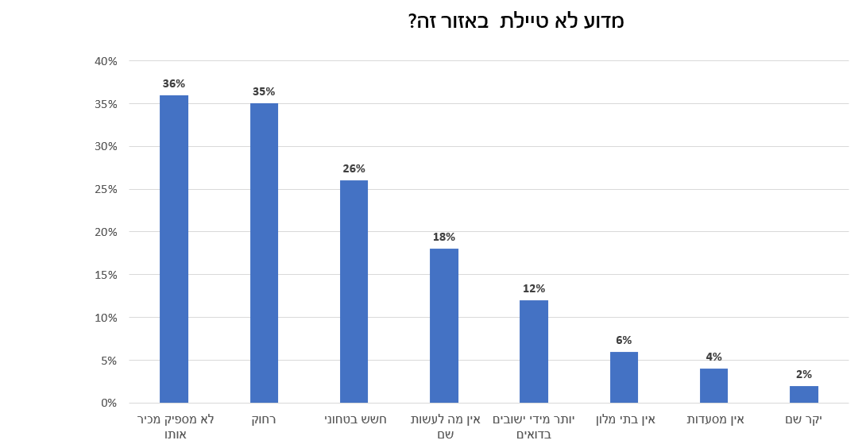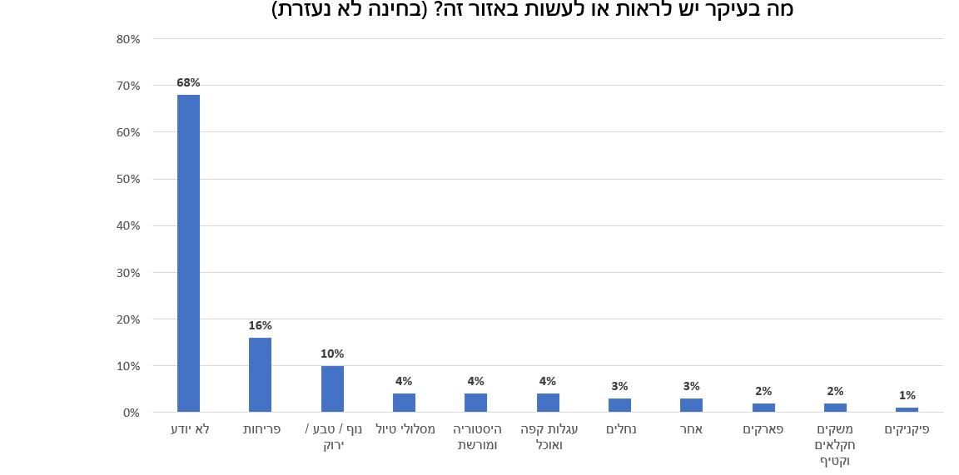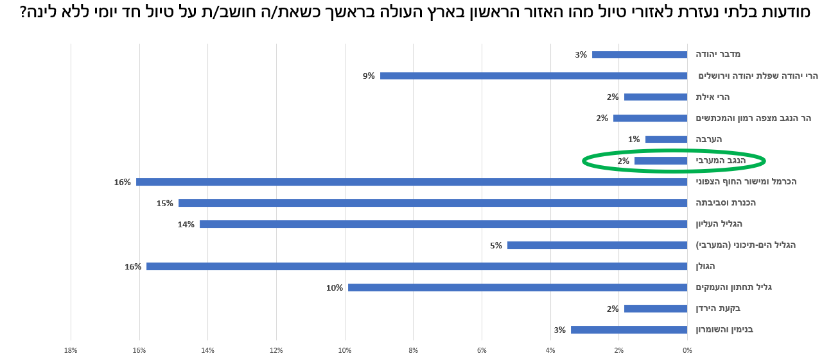

## נכון לספטמבר 2023 – איזור הנגב המערבי היה אניגמה עבור מרבית הנשאלים עם מובהקות אינטואיטיבית לחופשה וטיול בצפון ואיזורים עם מקורות מים

## בינואר 2024 לאחר אסון ה- 7 באוקטובר שחרר האשכול תוכנית עדכנית להלן הממצאים:

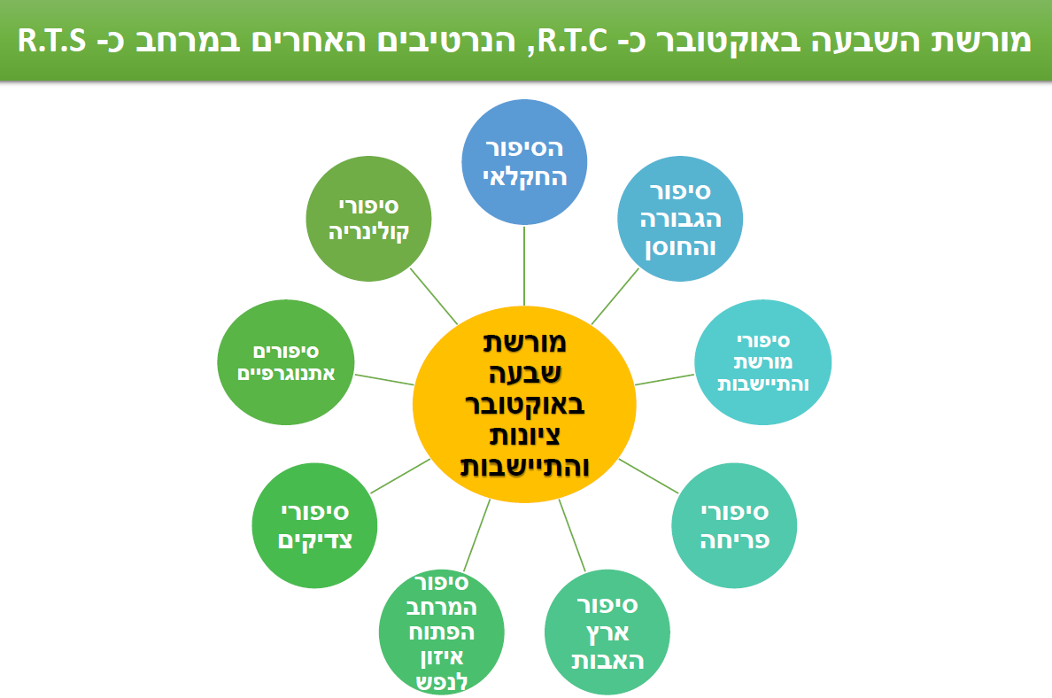

## צפי המבקרים לאור סקרים ושאלונים בתרחיש שמרני ותרחיש מרחיב [ הן לתיירות חד יומית והן לתיירות רב- יומית]

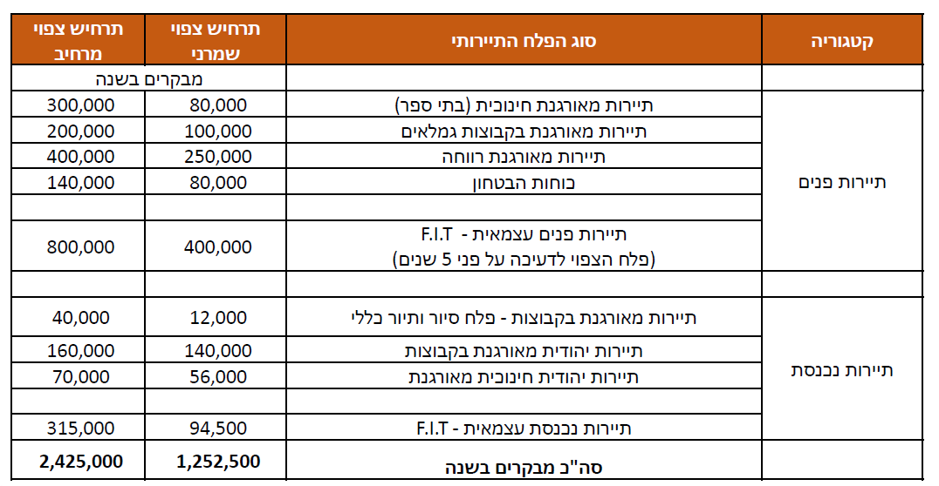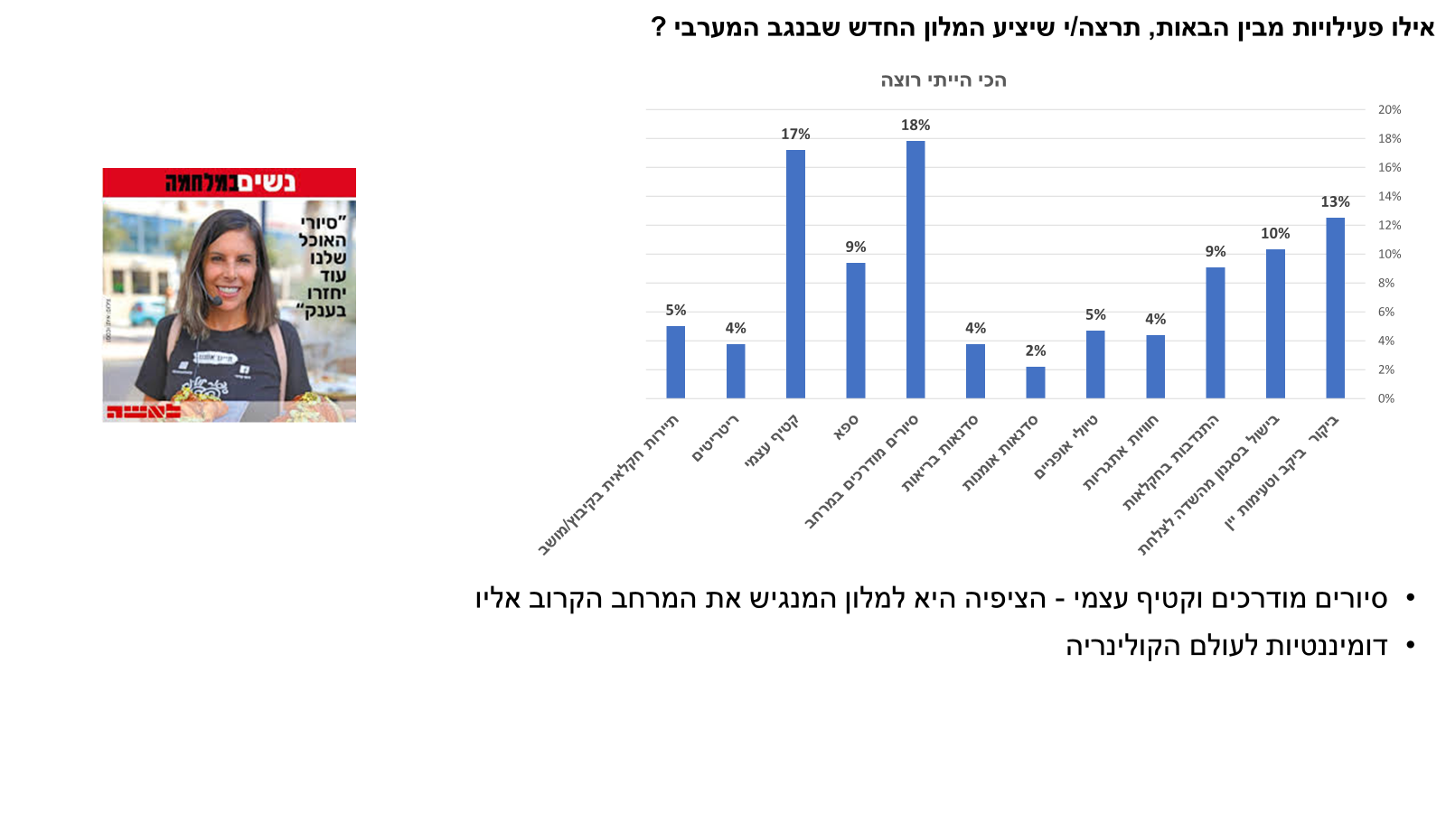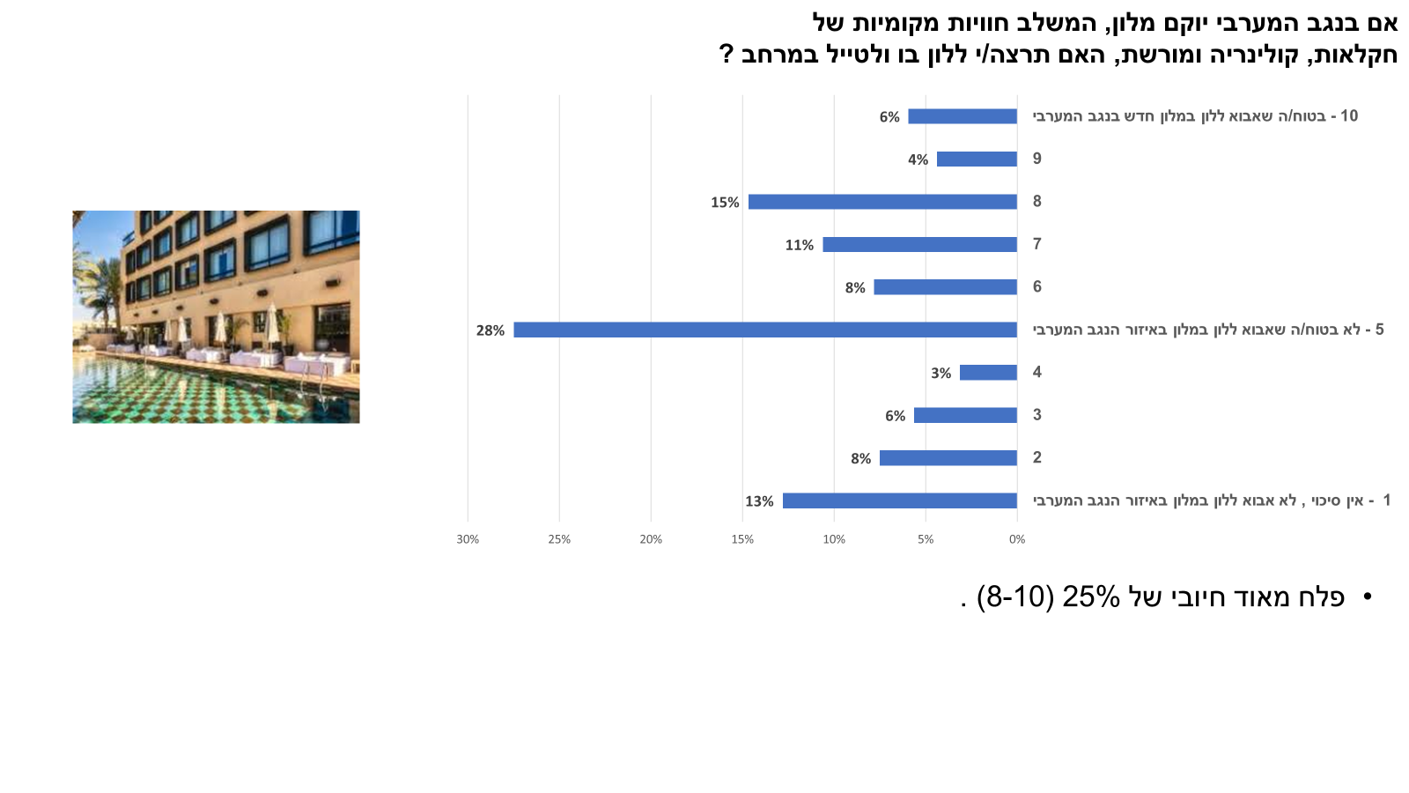

## **

## מתוך מחקר צרכנים לנגב מערבי ע"י ר.א.ש תיירותי יולי 2023

## נכון לינואר 2024 - איזור הנגב המערבי יצא מהאנונימיות שלו, אנשים מזהים אותו במפה ומזדהים איתו. הוא הפך למקום מסקרן ומושך [ הרבה בזכות תיירות האופל – ר"ע פירוט בהמשך].

## יש לשים את הדעת, כי בד"כ ישנו פער בין מה שאנשים מצהירים שהם ישמחו לבוא לבקר לבין מה שקורה בפועל.

## תיירות אופל ( Dark tourism)

## תיירות אופל, הינה תת סגמנט של תיירות מורשת ומתמקדת באירועים ואתרים הקשורים למוות, סבל אנושי וזוועות.

## דוגמאות לאתרי אופל בארץ ובעולם עולם:

## אשוויץ

## גבעת התחמושת

## Ground Zero

## אתר ההנצחה בהירושימה

## כמו במרבית מאתרי תיירות המורשת "המלחמה" האמיתית, היא על הנרטיב שיסופר. מכוון, שבזמן כתיבת שורות אלו, הנרטיב של ה- 7 באוקטובר עוד לא גובש ונכתב [ וככל הנראה גם עליו, תהיינה התכתשויות פוליטיות כאלו ואחרות], האם לספר את המחדל? הזוועות? או סיפורי גבורה? קשה להעריך אלו סוגי תיירים אכן יבואו לבקר ולפקוד את האיזור. עם פרוץ המלחמה ועד החצי הראשון של שנת 2024 הגיעו באופן ספונטני ובלתי מאורגן אנשים פרטיים סקרנים, עיתונאים וכמה מאות קבוצות סולידריות מרחבי העולם. בזמן כתיבת שורות אלו, מספר קבוצות הסולידריות פחת משמעותית ונשארו קבוצות מאורגנות ישראליות. חשוב להדגיש, כי הביקורים במרחב כרגע אינם מנוהלים מלמעלה, אלא על ידי גופים פרטיים מחוץ למרחב או מספר אנשים בודדים מהאיזור. וקיים שיח ער בין התושבים לבין המדינה לגבי אופי ומהות הביקור: בין "פורנו מוות" להנצחה .

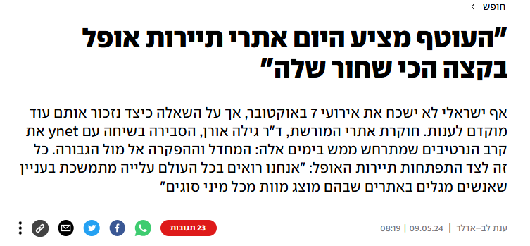

**תיירות במרחב הדרומי – כללי:**

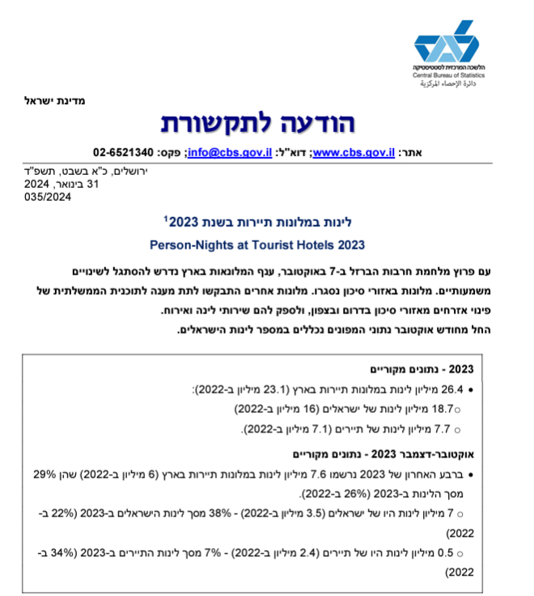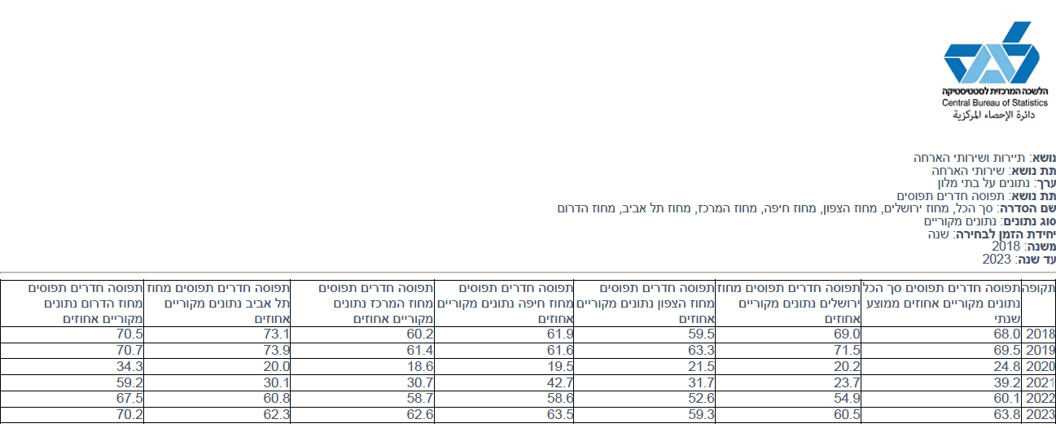

מחוז דרום מושפע באופן דרמטי מתפוסת מלונות ים המלח, אילת, מצפה רמון.

התפוסה בבאר שבע מאופיינת בתיירות עסקית באמצע השבוע בתיירות פנאי בסופי שבוע. "הבטן הרכה" במלונות באר שבע לא פעם הנם סופי השבוע עליהם חלק מהמלונות מתגברים ע"י קבוצות ושבתות חתן.

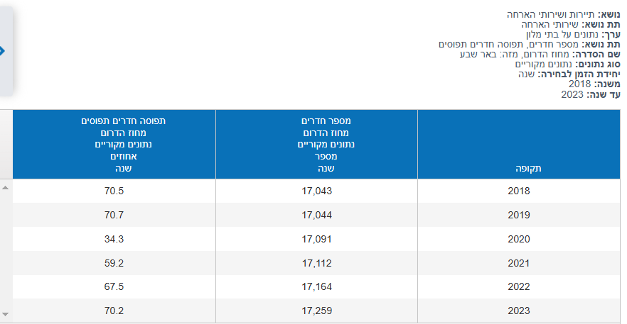

## קהלי מטרה

בסעיף זה ייסקרו על קצה המזלג קהלי מטרה אפשריים למיזם.

**תיירות פנים**

FIT (Frequent individual traveler)

מבקרים אשר אינם חלק מקבוצה מאורגנת. תחת הגדרה זו מתקבצים סוגי האוכלוסיות העשויות לפקוד את המיזם. להלן הרחבה:

* זוגות המחפשים אווירה אותנטת.
* זוגות המבקשים לחוות את האזור.
* תיירות אופל
* התבודדות מסיבות שונות. (סופרים / נוודים דיגיטליים).
* קבוצות קטנות של 2-3 משפחות אשר מקיימות קשר חברתי או משפחתי.
* זוגות מבוגרים. **מגזר נמנה לרוב על העשירונים ה 7 – 10 של האוכלוסייה היהודית. שכבה הזו הם צרכני "התרבות הגבוהה" הגדולים ביותר, סרטים, הצגות, קונצרטים, תערוכות, ימי עיון, הרצאות, חוגים, בילויים בארץ ובעולם.**

קבוצות:

* מטיילים.
* גמלאים צעירים.
* מגזר דתי.
* נופש קהילתי.
* שבתות חתן.
* תיירות וולנס.
* ריטריטים.

שבתות חתן

* **שבתות עשויות לתרום ולא מעט לתפוסת המלון. מאידך שבתות חתן אינן מאפשרות ריבוי סגמנטציות ללא התחשבות בהן. ככול שניתן לבודד את אורחי שבתות החתן מיתרת אורחי המלון (אגף נפרד), להרחיק מהן חילול שבת בפרהסיה, לספק להן ארוחות בכשרות הנדרשת ובשעות הספציפיות (היפוך ארוחות), בית כנסת נפרד, הרי שפלח מכובד בהן יודעות לשלם והיטב עבור האירו. מאידך שבתות חתן כמעט ולא ניתן למכור ליותר מלילה אחד.**

סגמנט עסקי

הסגמנט העסקי עשוי לתרום לתפוסת החדרים באמצעי השבוע. קהל מטרה זה מתאפיין באנשי עסקים המבינים שירות, זקוקים לחדרים פונקציונאליים ונוחים. אזור עבודה בחדר. אינטרנט מהיר. שירותי כביסה מהירים. פתרונות הסעדה. תחבורה נוחה. מקורות ההזמנה עשויים להיות במפעלים האזוריים ובקיבוצים הסמוכים. אין סיבה לזליגת לינות אקראית מבאר שבע. מאידך קיימת סבירות טובה לכנסים מאזור באר שבע.

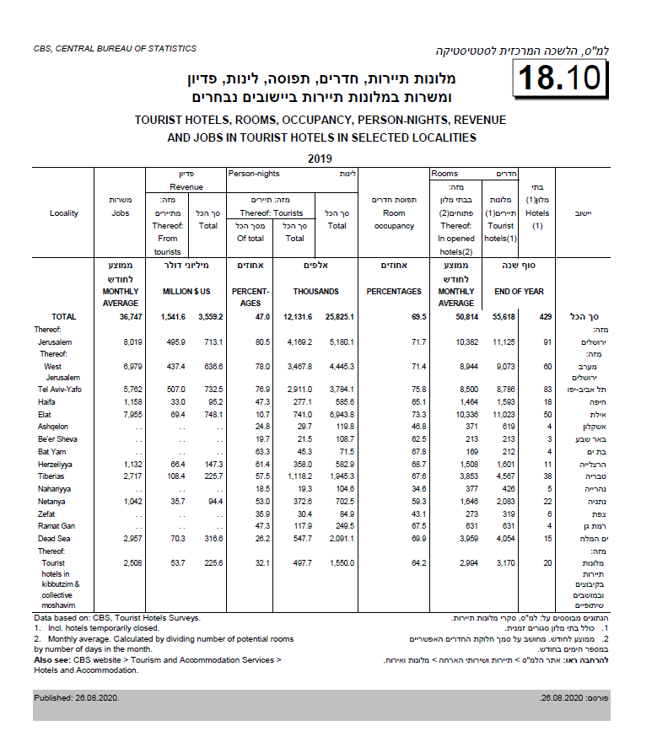

**תיירות נכנסת**

FIT ( Free independent travelers)

* כ 70% מהתיירים בשנת 2018 בה עברנו את סך ה 4,100,000 תיירים הגיעו באופן עצמאי, כלומר, ללא מתווך/סוכן/ מארגן. הסיבות **לביקורם הם רבות ומגוונות ואין בידינו פילוח מדויק המבדל את התייר הבודד מתייר בקבוצה.**
* Slow tourism.

המעבר מהתמקדות באטרקציות להתמקדות בשגרה וביומיום. ההזדמנות לחוות ולהרגיש חלק מחיי היומיום המקומיים. מבקרים אלה לא מחפשים אטרקציות תיירותיות מוכרות או מתחמי תיירות, אלא את מה שהם תופסים כחיים האמתיים של העיר – מקום שבו פעילויות תיירות ופנאי אינן מהוות בהכרח חלק ממרקם החיים. עבורם, הפעילות היומיומית והרגילה של תושבי העיר מקבלת משמעות וממשות והמסלולים מחוץ ל"נתיב המוכה" אשר לא מתוכננים לתיירות, נתפסים כמציעים ייחוד ועניין. חוקרים מוצאים כי תיירות העיר עוברת מהסתמכות על משאבים מוחשיים כמו מוזיאונים ואנדרטאות למשאבים בלתי מוחשיים כמו סגנון חיים, מראה ויצירתיות. הם מקשרים את זה עם השינוי במה שהמבקרים מחפשים, המעבר מ"לעשות ולראות" לעבר "הימצאות" . באופן דומה, חוקרים נוספים טוענים כי ל"היות במקום" העשייה הופך לערך תיירותי בפני עצמו הבא לביטוי בהיותך עם עצמך, עם תיירים אחרים ועם המקומיים, וכתוצאה מכך נוצרת החוויה התיירותית. כמובן שלא כל התיירים משנים את רצונותיהם בדרך זו, אך זה נכון לגבי מספר הולך וגדל של מבקרים, בעיקר אלה המנוסים יותר.

* Wellness tourism

תיירות ה Wellness היא נישה ייחודית בעולם התיירות. היא מיועדת בעיקר לבני דור "הבייבי בומרס", שנולדו בשני העשורים שלאחר מלחמת העולם השנייה. זה ציבור מיוחד שכיום רובו בגילאי 60-70 אבל מסרבים להזדקן כמו הוריהם. זה מגזר באוכלוסיה שמרגישים צעירים ברוחם ורעננים ורוצים לטייל בעולם. רובם כבר טיילו לא מעט וראו עולם, והם מחפשים עכשיו "משהו אחר". את הצורך המיוחד הזה מספקת תעשיית תיירות ה Wellness. תיירנים בעולם הצטרפו לטרנד הזה שהיקפו הסתכם בשנת 2018 בסכום של 563 מיליארד דולר, שהם כ15% מהיקף כל התיירות העולמית. בניגוד לדימוי ולשם המטעה, תיירות Wellness אינה תיירות רפואית או תיירות מרפא של מעיינות חמים, אלא היא עוסקת באכילה נכונה ובספורט.

קבוצות:

* מטיילים.
* תיירות "אופל".
* צליינות בדרך אל או בדרך מ....
* תיירות תמיכה.

**כללי**

כ 75% מהתיירים בשנת 2019 3,075,000 איש הגיעו באופן עצמאי, בלי לרכוש טיול מאורגן או חבילת תיור. הסיבות לביקורם הם רבות ומגוונות ואין בידינו פילוח מדויק המבדל את התייר הבודד מהתייר בקבוצה. עם זאת מספרם הגדול של התיירים מייצר מובהקות סטטיסטית, וניתן להשתמש בנתוני סקר התיירות הנכנסת הכללי כמאפיין בקירוב ראשון את הרגלי הצריכה של פלח זה.

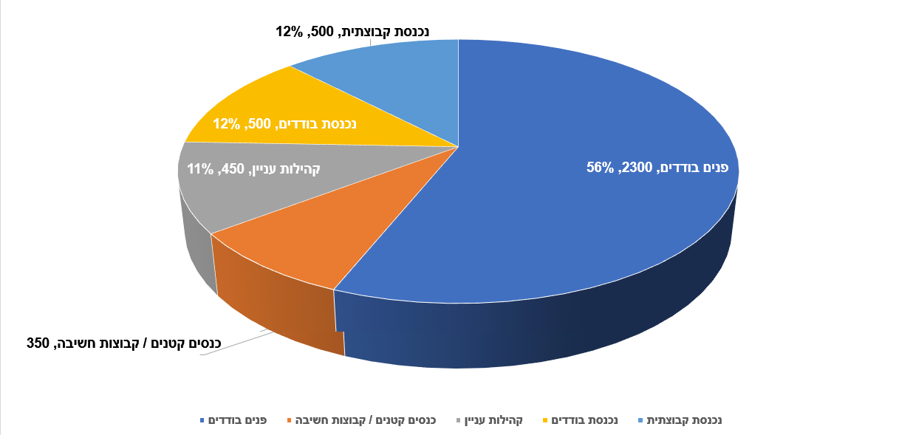

**מסקנות**

* היקף התפוסה מסגמנט תיירות נכנסת נמוך. ככול הנראה עשוי להוות כ 15-20% מכלל התפוסה, תלוי יכולת הסטת תנועה מציר כביש 40 ו/או יצירת עניין בקרב FIT ע"י יצירת תוכן מעניין הרלוונטי עבורם ומבודל דיו מחלופות אחרות בארץ ובעולם.
* היקף התפוסה בתקופות פיק וסופי שבוע יאופיין ב FIT לסוגיו, לרבות פעילות תוכן.
* היקף התפוסה באמצעי שבוע יכלול FIT, קבוצות המאופיינות כ wellness, קבוצות ייחוד בעל מכנה משותף הומוגני מגזר מטייל צרכני תוכן וכדומה. מעט קבוצות תיירות נכנסת "חולפת".
* האזור מאתגר, אינו רחוק דיו ממרכז הארץ על מנת לאשר בטבעיות לינה בת 2 לילות ומעלה, תיירות האופל (נובה ומלחמת חרבות ברזל) תמצה עצמה תוך פרק זמן קצר וכמות משלחות הסולידריות תצטמצם. ככל הנראה, נראה "ספיחים" של תיירות חינוכים במרחב.
* הפריפריה בישראל אינה נוטה חסד בתפוסת בתי המלון.
* מיקומו הייחודי של מיזם מהווה אתגר בפני עצמו. מצד אחד, ישנו הסיפור של העוטף שמעיד על ביקוש מסויים בביקורים, שלא ברור עד כמה הוא "יחזיק מים" לאורך השנים הבאות, כמו גם תת פיתוח תיירותי/מלונאי במרחב שעשוי לענות על איזושהו פוטנציאל רכישה; מנגד, אין איזו דרמה נופית משמעותית ומרחב טבעי משמעותי מספיק שעשוי למשוך תיירים לשהייה ממושכת.
* תפוסת מתקני התיירות השונים באזור בשנים האחרונות, **כל אלו מובילים למסקנה בדבר התפוסה החזויה הממוצעת לשנה השלישית של כ- 58%.**

## המחרה

המחרה מתייחסת לתמחור השירותים אותם יעניק המיזם ללקוחותיו. מצ"ב מחירי מתחרים ישירים ועקיפים עפ"י BOOKING.COM לתקופת חודש מרץ 2024, באמצע השבוע לזוג, על בסיס לינה וארוחת בוקר. המחירים כוללים מע"מ. מוצרי בוטיק כמו מלון בראשית ו/או מלון קדמא אינם יכולים להוות סמן דרך ימני עבור המחרת המיזם. יחד עם זאת מלון קדמא נרשם בטבלה בשל מיקומו הגיאוגרפי.

הערה חשובה: דגימת המחירים נכונה לימים בה נכתבה העבודה, ואלו ימי מלחמה. בימים כתיקונם, מחירים אלו עשויים להאמיר ב- 10%-20%. יחד עם זאת, אין ביכולתנו להישען על ספקולציות של מציאות עתידית.

|  |  |
| --- | --- |
| **המלון** | **מחיר ₪ כולל מע"מ** |
| ארץ צאלים | **699** |
| קדמא שדה בוקר | **1,595** |
| ליאונרדו נגב | **960** |
| ענבר ערד | **670** |
| רוקסן דזרט ערד | **730** |
| תמרה אשקלון | **900** |
| לאונרדו פלאזה אשדוד | **901** |
| הבית העות'מאני באר שבע | **761** |
| חוות כרמי עבדת | **927** |

## 

## הפרק הפיננסי

## שיערוך עלות ההקמה



**ביאור**

* **עלות רכישת הקרקע, ככול שקיימת לא נלקחה בחשבון, לרבות דמי חכירה ו/או רכישת זכויות במקרקעין.**
* **היטל השבחה ככול שיכול לא נלקח בחשבון.**
* **ככול שאלו יחולו הרי שנדרשת שמאות לעניין זה.**
* עלות ההקמה מסתמכת בין השאר על המחרה שנערכה עבור מיזם צפוני ועליו נערכה שמאות מפורטת.
* למרות האמור לעיל, הרי שעלויות ההקמה עשויות או עלולות להשתנות בהתאם לנסיבות שיעלו תוך כדי הבדיקות המקדימות לקרקע ו/או בהתאם לאופי התכנוני, טיב החומרים, איכות הגמרים, רמת הצטיידות החדרים.
* **הסכומים נקובים ב ₪ ואינם כוללים מע"מ, אלא אם נכתב אחרת.**



**ניהול תשואה**

**מחירי החדרים / סוויטות כוללים מע"מ**



**ביאור**

* 50 יחידות אירוח.
* מתוכם **בכפוף לתקינה** 10 מחדרי סטודיו, 37 סוויטות, 3 סוויטות מיוחדות.
* תפוסה שנתית ממוצעת לשנה השלישית – 58%.
* התפוסה בנגב המערבי לאורך שנים רבות מתגרת. אתרי תיירות וותיקים על מנת לשמור על תפוסה, הכנסה, רווחיות סבירה נאלצים לפעול גם עם סגמנטציות של תיירות חינוכית מהארץ והעולם. בתי ספר. תגלית. תיירות צעירים.
* התפלגות תפוסת מפורטת מעלה עפ"י חלוקה לסוגי החדרים. חלוקה משנית לאמצ"ש, חמישי, סופ"ש, חגים וקיץ.

**הכנסות**

* כל הסכומים נקובים ב ₪ ללא מע"מ, אלא אם כן **נכתב אחרת**.
* סה"כ הכנסות כ 14.5 מיליוני ₪.
* ההכנסות מלינה כ 11.7 מיליוני ₪.
* סך ההכנסות האחרות כ 2.8 מיליוני ₪.
* הכנסות מזון מעל ה Board מתייחסות לקניית שירותי גומלין מהמסעדה שתוקם במתחם (אייל שני) בהסדר מיוחד.
* פעילות תוכן מתייחסת להכנסה עודפת בגין סדנאות וכדומה.

**הוצאות**

**עלות ישירה כ 2.4 מיליוני ₪.**

* בגין הכנסות מזון מעל ה Board תחול עלות של 80% מההכנסה.
* עלות ארוחת הבוקר (food cost) 21 ₪ לסועד.
* עלות בר 30% מהיקף ההכנסות. (beverage cost).
* עלות טיפולים 75% מהיקף ההכנסות.
* עלות פעילות תוכן 75% מהיקף ההכנסות.
* עלות הכנסות אחרות 25% מהיקף ההכנסות.

**עלות שכר**

**ביאור**

עלות השכר הכוללת עומדת על כ 26% מהיקף ההכנסות כולן, ו 31% מהיקף הכנסות בנטרול הכנסות שאינן מייצרות שעות עבודה עודפות במלון: טיפולים, תוכן, הכנסות מעל ה board.

באופן כללי הפער בין שכר ברוטו לעלות השכר במשרות השונות הוא 30% עבור נלוות המופרשות לקרנות פנסיה, מנהלים, פיצויים וכדומה.

מנכ"ל – שכר גלובאלי 18,000 ₪ ברוטו.

מנהל בית קפה – שכר גלובאלי 15,000 ₪ ברוטו.

משגי כשרות – שכר גלובאלי.

שער נושאי משרות ותפקידים במפורט בטבלה שכר שעתי והיקף משרה.

קניית שירותים עבור מציל / מפעיל ומנהל שיווק ומכירות.

שכר השעה הנו פועל יוצא ממגבלות ביקוש והיצע ויכולת גיוס עובדים נכון לעת הזו. הדבר עלול להתנות לטובה או לרעה בעתיד ללא קשר עם גובה שכר המינימום.



**ביאור**

**עלות השיווק**

* הנחת היסוד כי כ 50% מסך הכנסות החדרים מקורן באתר הבית (אתר סחר און ליין). לרוב ניתנת הנחת אתר בגובה 5% ולזה נוספת עמלת ביצוע של מנוע ההזמנות בגובה של 2.5-3% מהיקף ההכנסות ממנוע ההזמנות.
* 35% מסך ההזמנות יכנסו באמצעות אתרי OTA. עמלה 15%. ייתרת ההזמנות ישירות.
* שיווק ופרסום במדיות חברתיות / דיגיטאליות בתקציב 1% שנתי.

**עלות הנהלה וכלליות**

* מחשוב, תוכנות, רישיונות – הערכה עבור PMS.
* רו"ח – במיקור חוץ.
* ייעוץ משפטי – הפרשה.
* הפרשה לחובות מסופקים 0.25% מהמחזור.
* טלפון / דואר / תקשורת / כבלים – 50 ₪ לחודש לחדר בתוספת 3 נקודות צפינה נוספות.
* ביטוח – הערכה.
* משרדיות – מתייחס להוצאות שוטפות בגין ציוד משרדי.
* אגרות מתייחסות להיטלים ואגרות
* ארנונה עפ"י צו הארנונה של הרשות המקומית. (זו איננה ארנונה לבתי מלון, אלא ארנונה לעסקים אחרים).

[https://www.sng.org.il](https://www.sng.org.il/%D7%A6%D7%95-%D7%90%D7%A8%D7%A0%D7%95%D7%A0%D7%94-2025/)



**עלות התפעול**

* אחזקה סה"כ מצטבר 2.25% מהכנסות החדרים.
* נוי עבור גינון שוטף.
* חומרי ניקוי וחיטוי עפ"י 2 ₪ לחדר.
* אמנטיס 0.70 א"ג ליום, לאורח.
* כביסה 18.30 ₪ לחדר.
* חידוש מלאי מצעים ומגבות מצעים ומגבות הערכה.
* ציוד שוטף לחדרים הערכה.

**הוצאות אנרגיה**

חשמל

מתייחסות לצריכת החשמל והמים במכפלת החדרים התפוסים.

צריכת החשמל הממוצעת:



סה"כ צריכה כ 781 אלפי KW.

עלות כ 308 אלפי ₪.

עלות לחדר תפוס כ 29 ₪.

========================================================



סה"כ צריכה כ 10.6 אלפי קו"ב.

עלות כ 134 אלפי ₪.

עלות לחדר תפוס כ 12.6 ₪.

=======================================================

סה"כ עלות אנרגיה כ 441 אלפי ₪.

לחדר תפוס 41.70 ₪.

סך ההוצאות התפעוליות מסתכמות בכ 8.99 מיליון ₪.

**הרווח התפעולי מסתכם בכ 5.52 מיליון ₪, המהווים כ 38% מהמחזור.**

**הרווח הנקי לפני מס מסתכם בכ 1.88 מיליון ₪ המהווים כ 12.9% מהמחזור.**

הוצאות נוספות

**מימון**

* המימון מתייחס לעלויות ההקמה של המיזם לרבות כל סוג השקעה שהיא ומתבססות על לוח שפיצר ל 15 שנים, בריבית והצמדה של 9.75%
* מימון שוטף 2% מהמחזור כולו.

**שפיצר (ללא מענק)**



**שפיצר (כולל מענק)**



**באור**

* לוח שפיצר המתייחס להלוואה בגין הקמת המיזם **תחת מענק**, מותנה במיצוי כל זכויות המענק ככול שינתנו למיזם. ככול שהמיזם לא יציג חשבוניות בגובה תקרת ההשקעה לחדר הרי שהמענק הניתן (פוטנציאל למענק) יקטן.
* גובה המענק נכון לעת הזו 20%.

**קרן חידוש ציוד**

* נהוג להפריש כספים בגובה של 2-2.5% מהמחזור על מנת לטפל בנכס בעתיד.

**פחת**

* פחת אינה הוצאה תזרימית.
* למרות האמור לעיל יש להיוועץ עם מומחה יועץ מס להסדרה מדויקת של הפחת.



**תזרים מזומנים ל 10 שנים**



**באור**

* גם בהתקיים מענק, תזרים המזומנים בשנה הראשונה שלילי ובשנה השנייה גבולי.
* תזרים המזומנים מתייחס להכנסות, ההוצאות התפעוליות, הוצאות המימון, החזר קרן ההלוואה.
* על פני השנים לסירוגין קיים גידול מתון בהכנסות ובהתאמה בהוצאות.

**החזר השקעה**



**באור**

* **ללא מענק -** למיזם היכולת להחזיר ההשקעה בבשנה התשיעית.
* **כולל מענק -** למיזם היכולת להחזיר ההשקעה בשנה השביעית.

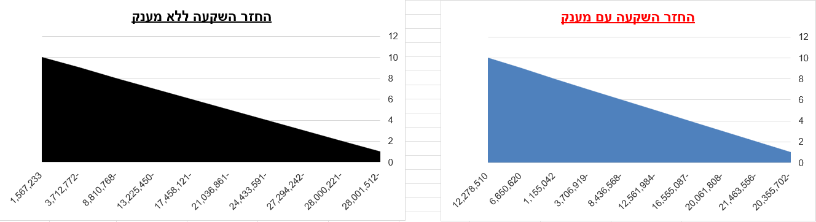

**ניתוח רגישות 10%**



**באור**

* המיזם רגיש למחיר במידה יתרה מאשר להוצאות.
* בהתקיים תרחיש בו ההכנסות קטנות ב 10% המיזם רווחי.
* בהתקיים תרחיש בו ההוצאות גדלות ב 10% המיזם רווחי.
* בהתקיים תרחיש בו ההוצאות גדלות ב 10% וההכנסות קטנות ב 10% המיזם גרעוני.

**שת"פ וענ"נ**

מדדים פיננסים להפעלה וכדאיות. לאחר שהוצג תזרים המזומנים הצפוי לעשר שנים נבחנת הכדאיות הכלכלית במדדי ענ"נ ושת"פ.

ערך נוכחי נקי הנו מדד כלכלי המייצג את תזרימי המזומנים, לאורך תקופת הבדיקה של הפרויקט, כאשר הם מותאמים ומשקפים את ערך הכסף לאורך ציר הזמן .חישוב הענ"נ מבוסס על ההנחה כי כסף המצוי היום בידי המשקיע שווה יותר מאשר סכום כסף זהה המתקבל בעתיד. הענ"נ כמדד לכדאיות נותן משקל גבוה יותר לתזרים המזומנים בטווח הקרוב מאשר לתזרים שיתקבל בעתיד.

שיעור תשואה פנימית הנו מדד כלכלי המשקף את ערך הכסף על פני ציר הזמן. השת"פ בוחן את תזרימי המזומנים של הפרויקט מנקודת מבט של השקעה – השוואה בין כסף אשר יושקע בפרויקט וההחזרים בגין ההשקעה הנבחנת.



## 

## סיכום ההתכנות הפיננסית

* **המדדים לעיל מצביעים על מיזם בעל התכנות כלכלית גבולית וזאת ובלבד בהתקיים מענק מלא.**
* **בהיעדר מענק הסיכון גבוה ביחס לתוצאה.**
* **נקודת איזון תפעולית למיזם בתפוסה של 36%.**
* **בהתקיים מלוא פוטנציאל המענק, החזר השקעה בשנה השביעית – החזר ראוי. מאידך תזרים מזומנים שלילי בשנה הראשונה וגבולי בשנה השנייה לחיי המיזם.**
* **שיעור תשואה פנימי נמוך ביחס לסיכון הענפי.**

## סיכום היתכנות כללי

* **נכון לכתיבת שורות אלו, איזור נגב מערבי הינו איזור בתת פיתוח תיירותי/מלונאי, אשר עד לפני שנה היה מזוהה בעיקר עם פסטיבל "דרום אדום" ולא מעבר לכך**
* **למצער, מאז ה-7 באוקטובר המרחב על "על המפה" והגיע למודעות הישראלית והבינ"ל. תחת מנהלת תקומה אל מול תרומות אדירות כאלו ואחרות, ובהנחה והשקט הבטחוני ישוב, האיזור צפוי לתנופת פיתוח משמעותית בשלל סגמנטים**
* **יחד עם זאת, קשה לשער איך יתנהגו התיירים והמבקרים והאם הסקרנות המשתקפת היום עקב האסון, תחזיק מים ותהווה מושכן תיירותי עמוק.**
* **עבודה זו גורסת, כי לאורך שנים, המיזם יהיה חייב להביא ערך מוסף בעיקר סביב נושא החויה [=קונספט], בידול ו"חינוך שוק" יוצא דופן בכדי לחיוב באופן בר קיימא כלכלית וחברתית**
* **עבודה זו גורסת, כי אין מקום לבניה של מלון אל מול קהל נישתי מובהק, אלא דווקא לפנות למספר קהלים ולהתאים את המוצר התיירותי בין אם בתוכן ובין אם במבה האדריכלי מולם [ זאת ועוד בתוכנית אסט' לשיווק]**